# Nameology of the Five Elements

Due: May 15, 2024

**Problem Description**

Modify the RISC-V assembly programs given in <https://hackmd.io/@linyu413/riscv-001> and <https://hackmd.io/@linyu413/1122_hw2_sample> for **Nameology of the Five Elements**. Please make the first line of the printed message be your student ID number.

You should use RISC-V instruction set simulator **RARS** to develop and execute the assembly code.

The RARS simulator can be downloaded from <https://www.rose-hulman.edu/class/csse/csse232/Lab1/rars_27a7c1f.jar> .

**Input Format**

When the code is executed on RARS, Just follows the instruction presented on the monitor to provide input data.

**Output Format**

The output format should be exactly the same as the example given below. Certainly, different input will result in different numbers presented on the monitor.

* **Reference web site :** [**http://www.yuanhan.tw/**](http://www.yuanhan.tw/)

**What Should Be Handed In:**

* Assembly code for modified <https://hackmd.io/@linyu413/riscv-001> and <https://hackmd.io/@linyu413/1122_hw2_sample> . **The first line of assembly code should consist of your student ID number**. The file name of the assembly code should be **sID.asm** where ID is your student ID number. A valid file name will look like s1111111.asm .
* A clip like the one shown in the example of input and output below. Save the clip as a file called **sID.png**, where ID is your student ID number. A valid file name for an output clip will look like s1111111.png .
* The homework will not be graded if you do not follow the above rules.

**Hint:**

|  |  |  |
| --- | --- | --- |
| **數字** | **五行** |  |
| **1,2** | **木** | **Wood** |
| **3,4** | **火** | **Fire** |
| **5,6** | **土** | **Earth** |
| **7,8** | **金** | **Metal** |
| **9,0** | **水** | **Water** |

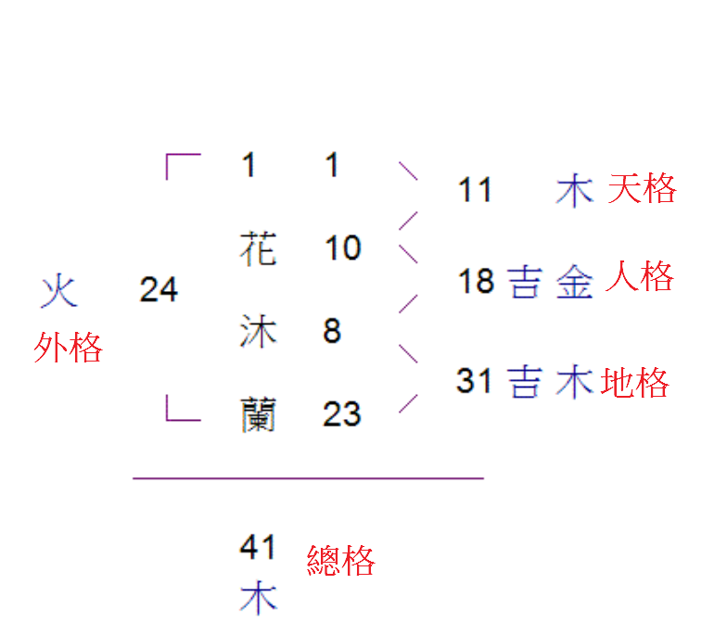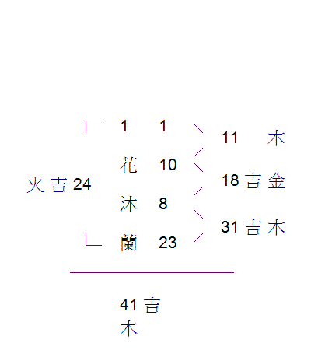

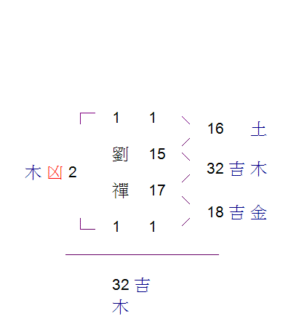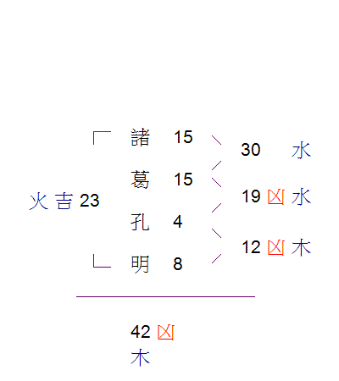

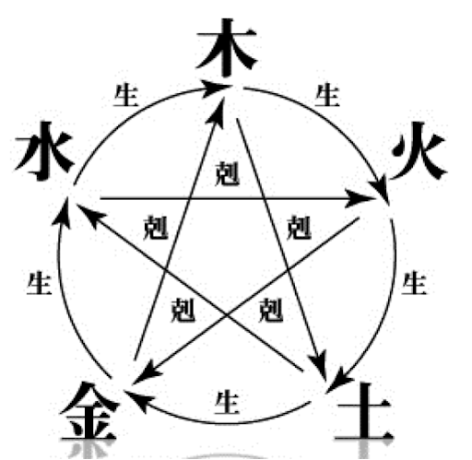

|  |  |
| --- | --- |
| **五行** | **five elements** |
| **天** | **sky** |
| **人** | **people** |
| **地** | **land** |
| **外** | **outside** |
| **總** | **total** |
| **生** | **generate** |
| **剋** | **restraint** |
| **同** | **equal** |

**姓名學三才五格關係**

一、天格與人格的關係  
天格與人格：向上發展性，與父母長輩間的助緣，以及賢孝程度。  
１．人格生天格：教順父母，尊敬長輩，生助上司長輩。孝順父母，盡忠長上，服從上司，對雇主有情，對員工有義。  
２、人格剋天格：目無尊長，主觀意識強。自我主觀強，且對父母之教導易生排斥心理。  
３、天格生人格：自己依賴性，能獲長輩上司扶助與提拔。祖上有德，受到父母及長上的關愛，易得貴人相助。  
４、天格剋人格：父母、上司、長輩較嚴肅，要求多，較難得到他們的扶助與提拔。受長輩或父母之壓迫，有志難伸。  
５、天格同人格：較無輩份之分，平起平坐。受到長輩寵愛，本身較任性，但對父母還算孝順。

二、天格與地格的關係  
天格與地格：長上對部屬、媳婦的看法  
１、天格生地格：長輩對六親部屬付出多，但因為太嘮叨，對方不見得領情。  
２、天格剋地格：祖父母對孫子女的管教較嚴，或有代溝無法得寵，公婆對媳婦要求嚴格。父親對子女較嚴格。  
３、地格生天格：晚輩對長輩較照顧，說話雖然直，但出自一片肺腑之言。  
４、地格剋天格：自己的子女對自己的父母(即孫對祖)有排斥感。男性為老婆對公婆有隔閡。女性為子女對老公有代溝或排斥感。  
５、地格同天格：長輩對晚輩付出多，使晚輩產生傲氣，敢於建言。

三、天格與外格的關係  
天格與外格：父母對自己外在人緣的法法。  
１、天格生外格：父母對自己的關心不見得多，但父母說的話自己聽得進去。  
２、天格剋外格：自己會聽長輩的，無形中貴人就比較多。  
３、外格生天格：自己在家聽長輩的，到了外頭聽朋友的，對父母的話雖然有不同的想法，但還算盡責。  
４、外格剋天格：自己很有想法和意見，長上也會幫忙，但是就怕自己凡事操之過急。  
５、外格、天格比和：有時會照父母的意思，有時我行我素，不容易掌握。

四、天格與總格的關係  
天格與總格：自己的長輩與配偶的長輩之互動關係。  
１．天格生總格：自己的父母想影響岳父母(公婆)並不容易。  
２、天格剋總格：岳父母(公婆)對自己的父母不錯。  
３、總格生天格：岳父母(公婆)對自己的父母不錯，但父母不見得接受。  
４、總格剋天格：岳父母(公婆)可以影響自己的父母。

五、人格與地格的關係  
人格與地格：與子女之關係，及男性對妻子之態度。  
１、人格生地格：對家庭有責任感，心地善良，樂於助人。好惡分明，光明磊落。主觀、好爭辨，而直率、坦白的言詞，得罪別人而不自覺。藝術才華，勞心又勞力，易見兄弟不合夫妻不和睦，家庭責任心重，照顧體貼。  
２、人格剋地格：婚姻基礎較弱。大男人主義者或女強人型，企圖心較強。有正義感，好濟弱扶貧，獨立卻十分任性，自我意識極強、霸道。性急也粗心大意。求財慾望強，多謀略且私心重，巧言令色，喜當領袖統御別人，個性固執。  
３、地格生人格：能得到配偶小孩、屬下的愛護與協助。有好奇心，喜歡嘗試，有冒險精神。但熱情有餘，耐性不足，做事虎頭蛇尾。表面充滿信心，其實潛意識裡有很強的自卑感。挫折和打擊會擊垮他們薄弱的自信心。  
４、地格剋人格：為家庭勞碌，不易得到配偶之協助。個性較隨和，作事有分寸，和氣熱心，責仼心重。對家庭付出相當大的精神和體力，父母親管教較嚴，易被父母的想法拖累。自卑感較重，最怕怨天尤人，累業牽纏。  
５、人格同地格：夫妻相敬如賓，不會給對方壓力。具有雙重性格，容易變得神經質。

六、人格與外格的關係  
人格與外格：外在人緣的表現。  
１、人格生外格：慷慨好佈施，熱心公益。(人格與外格為事業、人際關係、財運、個性)。易受外累誘惑，具藝術才華、具大將之風，其實內心空虛。社交運好，輕財好義。  
２、人格剋外格：功利主義者，不在乎人際關係。富有挑戰性，高傲而不服輸，具領導作風，做事衝動，財物慾望很高，追求權力。  
３、外格生人格：節儉保守，有朋友扶助，偏財運佳。(有貴人幫助)。能體諒別人，外緣極佳，貴人多相助，事業發展，依賴心重，意識力薄弱。  
４、外格剋人格：常被朋友牽連，金錢觀念差。運動能力很強，容易起衝突。個性火爆，有暴力傾向(尤其地格是火金)。對於環境無法適應，受小人設計暗害多。  
５、人格同外格：朋友多而團結，貴人多。對朋友好，朋友也相對的付出，要小心受到朋友影響，做事勞而無功。

七、人格與總格的關係  
人格與總格：本身對錢財和岳父母(公婆)的互動關係。  
１、人格生總格：生性儉樸易聚財，且貴人多。一生辛勞，努力勤奮，可以達成願望並獲得成功。與子女較有親近之機會，晚運佳，更能事業有成。  
２、人格剋總格：對財物慾旺盛，做事有衝勁，竭盡所長，在感情上易得父母與妻妾之照顧。個性剛強，一意孤行，自我主觀強，成功與失敗端視大運吉凶而定。  
３、總格生人格：因為好大喜功愛面子，錢財較難留住，雖然岳父母(公婆)對你不錯，但是你比較不領情。  
４、總格剋人格：希望得到更多財富，但是抓不到訣竅，存錢存得較累。  
５、人格同總格：愛享受，與岳父母(公婆)不夠視近，說話不經大腦。

八、地格與外格的關係  
地格與外格：妻子及子女外在人緣的表現。  
１、地格生外格：本應在家享受的，但禁不起朋友的誘惑與拜託，而致使奔波勞碌，喜往外跑，認為橙紅酒綠於世界較能回味，流於虛華不實。  
２、地格剋外格：不善於言辭，故易遭人誤解。若地格為火，外格為金，更顯現出做事衝動，以及對精神與物質的主盛追求的個性。  
３、外格生地格：雖然付出的勞力多，說話不夠圓滑，但在外交人際關係和做人處事上尚可達到理想。在家中是位好成員，會與家人胼手胝足，是共創美好未來的一份子。  
４、外格剋地格：對朋友信賴，朋友話當作聖旨般，不太接受家人意見。  
５、外格同地格：朋友對你好，你對朋友好，什麼事都不懂得拒絕。

九、地格與總格的關係：  
地格與總格：配偶與配偶父母的相處。  
１、地格生總格：配偶對其父母熱心照顧，但因為說話太直，父母不見得接受。  
２、地格剋總格：配偶對其父母予取予求。  
３、總格生地格：岳父母(公婆)對配偶直言直也寵愛，配偶因此個性較強。  
４、總格剋地格：配偶對其父母付出心血，很照顧其父母。

十、外格與總格的關係  
外格與總格：事業運或財運之格局高低。  
１、名格生總格：對事業保守，不會想一步登天或投機取巧。  
２、外格剋總格：對財物保持慢慢來的心態，但易被朋友影響，朋友一搧動，就想快速得財。  
３、總格生外格：既想輕鬆賺大錢，又要有面子，腦筋動得快，但不願意做太重的工作。  
４、總格剋外格：善於金錢管理。(總格與外格為金錢觀念、財庫、婚姻)。不論多辛苦的工作，只要有利益都願意賺，腦筋也動的很快。

**Grade point rules:**

Basic: (One-character last names and two-character first names)

Student ID (10%)

Five elements (30%)

Advanced: (One-character last names and two-character first names)

generate / restraint / equal (60%)

Extra points:

Handle Names in all styles. (10%)

**Example of input and output: (basic)**

s111111

Please enter the strokes of the last name=10

Please enter the strokes of the first character of the first name =8

Please enter the strokes of the second character of the first name =23

Sky= 11 Wood

People=18 Metal

Land= 31 Wood

Outside=24 Fire

Total=41 Wood

**Example of input and output: (Advanced)**

s111111

Please enter the strokes of the last name=10

Please enter the strokes of the first character of the first name =8

Please enter the strokes of the second character of the first name =23

Sky= 11 Wood

People=18 Metal

Land= 31 Wood

Outside=24 Fire

Total=41 Wood

People restraint Sky

Sky equal Land

……

……

……

Sky generate Outside

